Ispit iz predmeta Osnove i primena interneta 23.01.2023.
(Ispit: 2.5h, Integralni: 3h)

1. Koje su razlike između MAC i IP adresa? Koje su prednosti IP adresa?

2. Koji mehanizam određuju protokoli za rutiranje? Navesti principe rada jednog protokola za rutiranje po izboru.

3. Kako se ostvaruje kontrola zagušenja kod TCP Taho? Kada se pokreće kontrola zagušenja u mrežama?

4. Navesti četiri protokola na sloju aplikacija TCP/IP steka. Koje transportne protokole koriste i zašto?

5. Na slici je prikazana mreža rutera. Na neke od rutera su priključene lokalne mreže:
L1: 112.128.13.0/20, L2: 178.32.64.0/22, L3: 178.32.68.0/22.
A) Koristeći Dijkstra algoritam izračunati najkraće putanje od rutera A.
B) Na osnovu izračunatih najkraćih putanji odrediti lukap tabelu rutera A, i smer kretanja paketa od rutera A sa IP adresom destinacije 178.32.65.2 i IP adresom izvora 154.32.12.2.

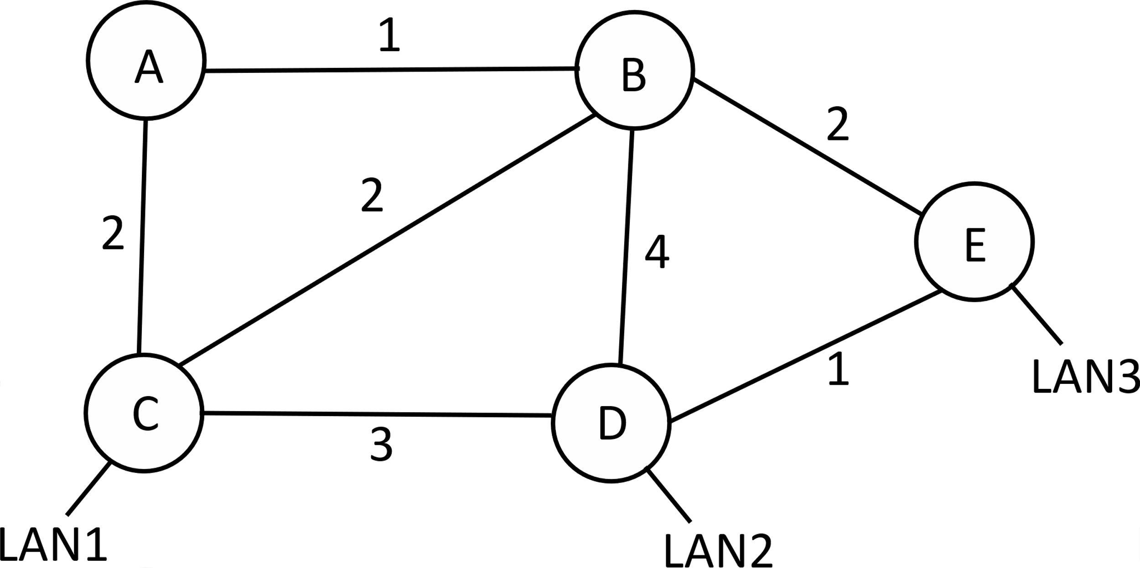

6. Neka je veličina TCP segmenta 1KB, vrednost praga 2KB i veličina bafera prijemnika 4KB. Smatrati da je 14. segment izgubljen u prenosu. Takođe smatrati da je RTT vreme konstantno i da je zadato RTO=2.9RTT. Pri prenosu se koristi TCP Taho. Za vremenski interval [0, 9RTT] u trenucima jednakim celobrojnom umnošku RTT odrediti redne brojeve segmenata koji se šalju, veličinu prozora i vrednost praga navodeći obrazloženje pri određivanju vrednosti. Trenutke izražavati u jedinicama RTT pri čemu zanemariti trajanje slanja, prijema i obrade paketa.

7. (Integralni) Mreži sa slike dodeliti minimalan adresni opseg. Adresu 197.122.254.0 uzeti za početnu IP adresu opsega. Za sve delove mreže navesti dodeljene opsege adresa. Za svaki ruter Ri je vezana jedna LAN mreža (LANi). Smatrati da LANi mreža ima 62*i hostova. Koristi se besklasno adresiranje.

